**SEKOLAH TINGGI MANAGEMEN INFORMATIKA & KOMPUTER**

**"AMIKBANDUNG"**

# STMIK "AMIKBANDUNG"

----------------------------------------------------------------------------------------------------

Mata Kuliah : Electronic Circuit Waktu : 60 Menit

Hari, Tanggal : 13-01-2022 Dosen : Ir. Sulistyo Edi MT

Kelas : Sifat Ujian : Open book

PETUNJUK UMUM

1. Berdoalah terlebih dahulu sebelum mengerjakan soal dibawah ini
2. Mintalah keterangan dari pengawas apabila ada soal yang tidak jelas
3. Tidak bekerjasama dalam bentuk apapun selama ujian berlangsung
4. Patuhilah segala peraturan/ketentuan yang berlaku selama ujian berlangsung

1).

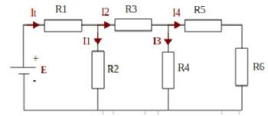Nilai yang diberikan :

R1 = 2 Ω

R2 = 9 Ω

R3 = 5 Ω

R4 = 8 Ω

R5 = 3 Ω

R6 = 5 Ω

E = 24 Volt Tentukan Nilai Arus dan tegangan tiap tiap resistor

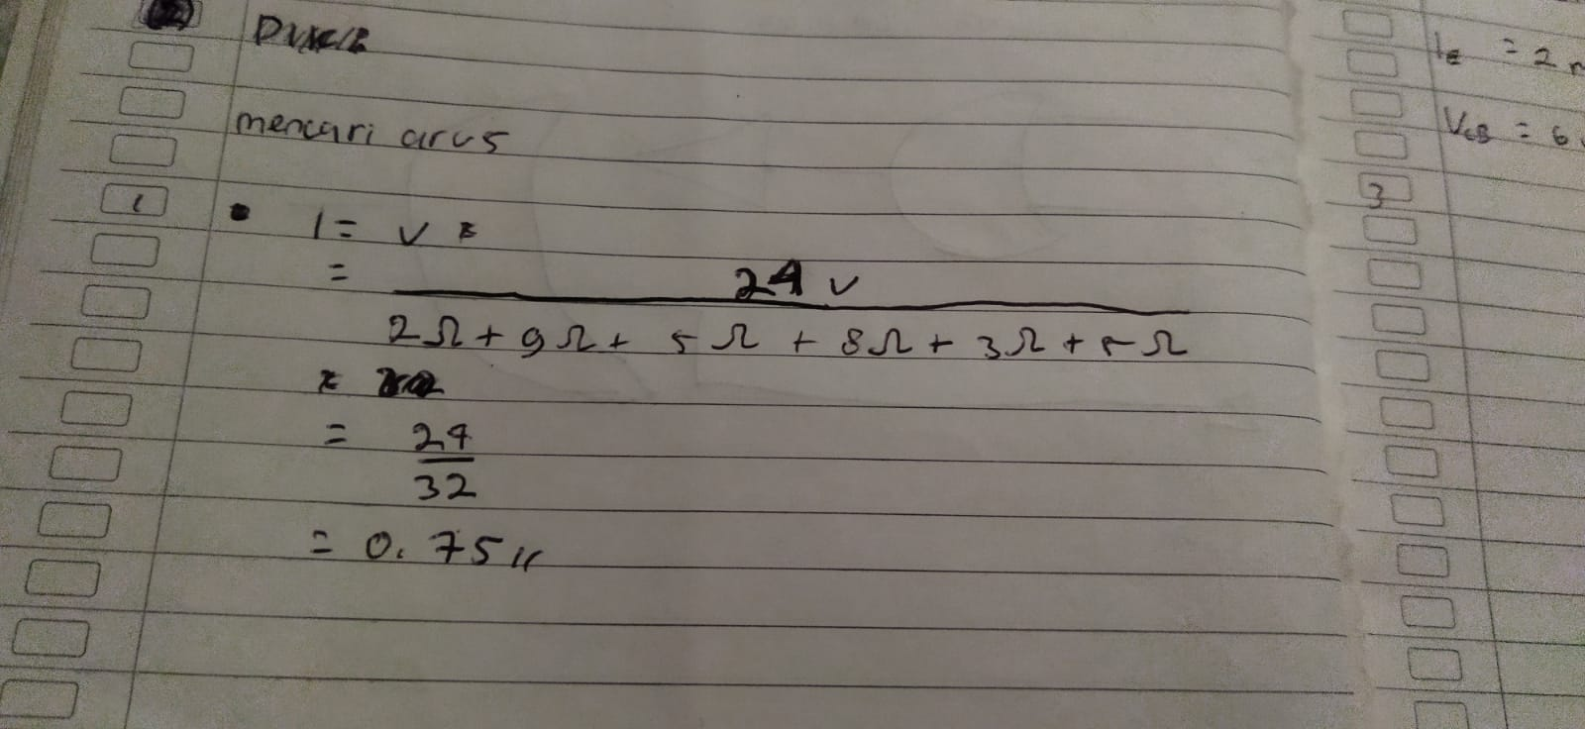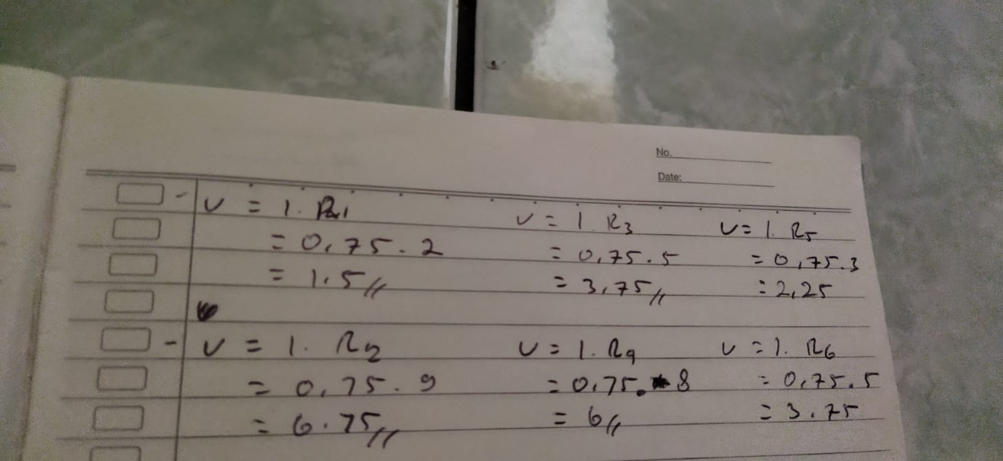

2).

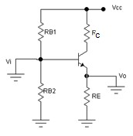

Lihat gambar di samping.

Apakah rangkaian ini Common Base, Common Emiter atau

Common Kolektor. Jelaskan jawaban anda dengan lengkap

Hitunglah nilai RC dan RE ? Jika diketahui :

VCC = 15 Volt

RB1 = 150K Ω RB2 = 33K Ω

Dan pada titik kerja Q nilai IE = 2 mA dan VCB = 6 Volt

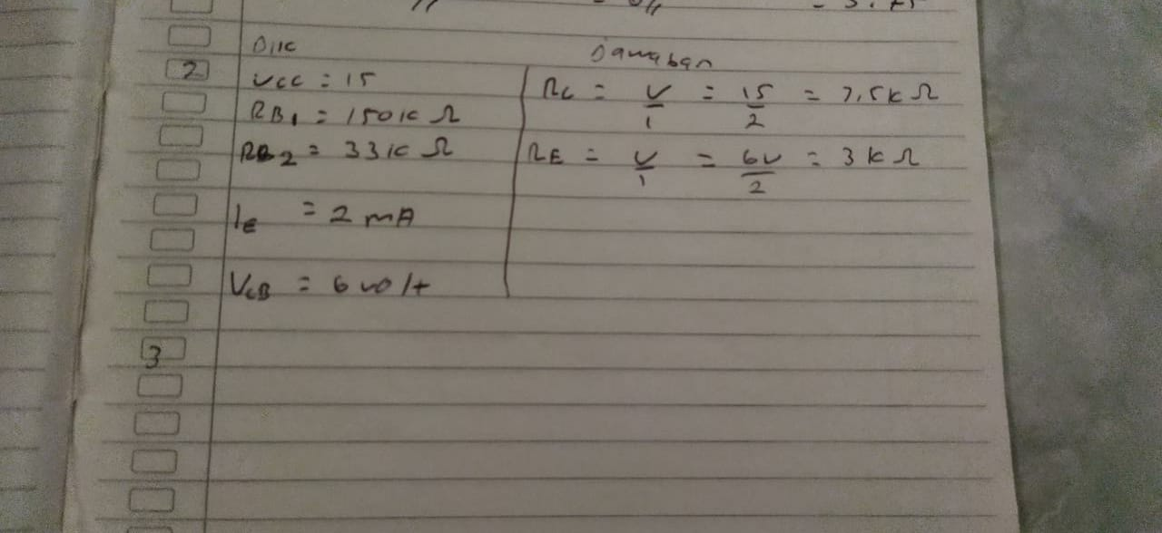

3).

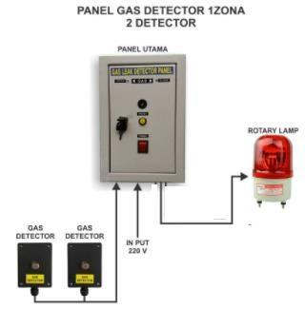Disamping Gambar Gas Detektor 1 Zone dengan 2 detektor Gas

Gas Detektor untuk cek adanya gas.

Dan ada timer yang fungsinya untuk mencegah sinyal palsu.

Ada tombol On of.

Buatkan Rangkain Logiknya serta buatkan table kebenarannya

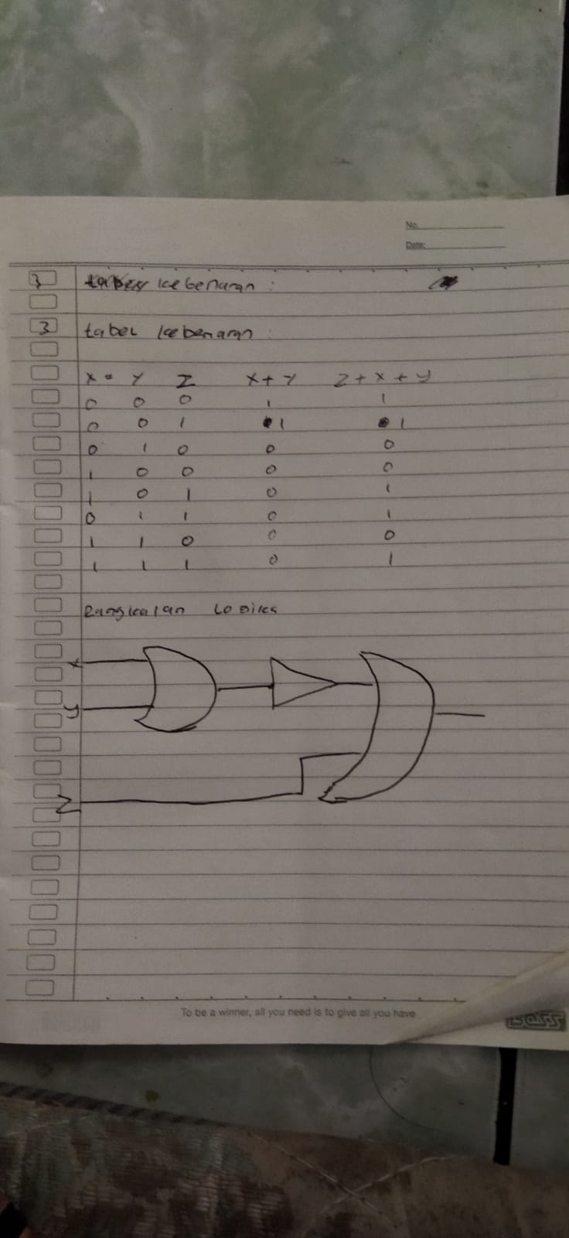

4). Sederhanakan persamaan berikut, Buatlah Tabel kebenaran, dan Buat Rangkain Digitalnya

 \

Truth Table

|  |  |  |  |  |
| --- | --- | --- | --- | --- |
| A | B | C | D | Y |
| 0 | 0 | 0 | 0 | 1 |
| 0 | 0 | 0 | 1 | 1 |
| 0 | 0 | 1 | 0 | 0 |
| 0 | 0 | 1 | 1 | 0 |
| 0 | 1 | 0 | 1 | 1 |
| 0 | 1 | 1 | 0 | 0 |
| 0 | 1 | 1 | 1 | 0 |
| 1 | 0 | 0 | 0 | 0 |
| 1 | 0 | 0 | 1 | 0 |
| 1 | 0 | 1 | 0 | 1 |
| 1 | 0 | 1 | 1 | 1 |
| 1 | 1 | 0 | 0 | 1 |
| 1 | 1 | 0 | 1 | 1 |
| 1 | 1 | 1 | 0 | 1 |
| 1 | 1 | 1 | 1 | 1 |

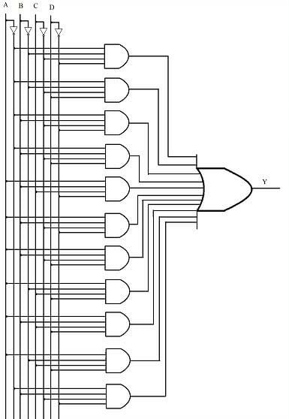

k-map

|  |  |  |  |
| --- | --- | --- | --- |
| 1 | 1 | 0 | 0 |
| 1 | 1 | 0 | 0 |
| 1 | 1 | 1 | 1 |
| 0 | 0 | 1 | 1 |

AB 00 01 11 10

|  |
| --- |
| 00 |
| 01 |
| 11 |
| 10 |